毕业论文开题报告

题 目：小区物业管理系统设计与实现
学 院： 信息与智慧交通学院
姓 名： 王兆杰
学 号： 205802313
专 业： 计算机网络技术
班 级： 3班
指导教师： 翁春荣

2022 年 9 月 14 日

一、论文题目  小区物业管理系统设计与实现 | 题目来源
一、论文题目  小区物业管理系统设计与实现 | 自拟
二、选题的目的和意义

小区物业管理系统是一套典型的信息管理系统，开发小区物业管理系统的意义是为小区量身定做一套辅助管理小区信息的软件系统。目前规模较小的小区大多数还是采用人工管理地方式来对小区进行管理。这样的管理方式有着效率低下、保密性差、容易出错等缺点。如果经过长时间的积累，势必会产生大量的信息，给相关的小区信息的查找、更新、维护、统计等工作都带来了极大的不便。而使用计算机技术开发的小区物业管理系统可以对小区相关的信息来进行控制和管理，能给小区带来非常大的好处：降低了人力资源投入、提高了工作效率、降低了出错的几率。
三、立论依据（所选课题的科学意义和应用前景）
计算机信息管理技术是目前比较流行的一门学科，它已经被逐步地应用到各行各业中，得到了越来越多的人的认可。无论是在政府部门、军队、小区还是个人家庭都存在各种各样的信息需要控制和管理，因此计算机信息管理技术正在不断地渗透到各个行业中帮助人们对信息进行控制管理。尤其随着改革开放的不断深入，小区的规模也在不断地扩大，小区的竞争也越来越激烈，这就要求各个小区把核心的人力资源放到相关业务的管理和开拓中去，降低对物业管理相关信息所占用的人力资源，提高管理信息的管理效率。但是目前很多规模较小的小区中计算机技术还没有得到足够的重视，小区不愿意增加资金投入管理，很多小区的基本信息都还停留在利用纸质档案的方式来进行控制和管理，比如很多小区中对于小区的控制和管理，目前还停留在手工管理的阶段。在这样的背景下，就要求小区逐步的全采用计算机的方式来对小区信息进行控制和管理，这会给小区带来极大的方便。建立小区物业管理系统，利用计算机的手段对小区信息进行管理是为了提高工作效率，减少出错的概率，降低人力资源成本。
四、论文写作的指导思想及技术方案（研究方法）
小区物业管理系统采用的是JAVA语言开发，利用MySQL为数据库， 使用IDEA平台来编写代码，框架方面选择的是SSM框架，采用B/S结构实现系统。本系统的设计与开发过程中严格遵守软件工程的规范，运用软件设计模式，从而减少系统模块间的耦合，力求做到系统的稳定性、可重用性和可扩充性。
五、编程环境选择
硬件条件：
一台正常运行的笔记本电脑，其配置为：CPU的频率为2.60GHz，内存4G，硬盘500G，使用的是Windows10旗舰版的64位操作系统。
软件条件：
IDEA开发工具、MySQL5.7数据库、JDK 7.0，Navicat数据库管理工具，360极速浏览器，Tomcat服务器以及其他系统开发所需要的软件。

- 系统功能模块图
小区物业管理系统可以实现用户管理，入住登记管理，消防检查管理等功能。其功能模块图如下：

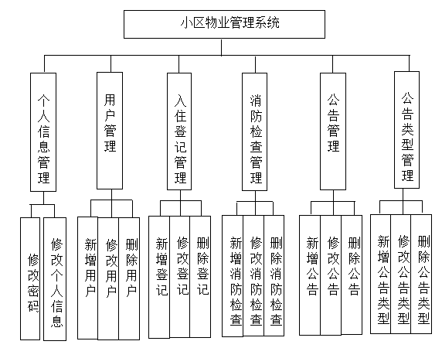
图1 系统功能模块图

- 论文的基本框架
本系统的论文将会从以下几部分撰写：
（1）绪论。主要介绍研究背景及意义，相关技术简介以及系统的开发环境。
（2）系统分析。重点介绍此系统的功能需求，在非功能分析中，对此系统的经济可行性、技术可行性进行分析。
（3）系统设计。主要介绍系统的总体结构，根据需求分析进行系统功能设计。最后对系统数据库进行概念、逻辑和详细设计。
（4）系统功能实现。主要介绍系统实现的通用数据类以及系统界面的实现。
（5）系统测试。阐述系统测试环境及条件，对系统功能进行测试。
（6）总结与展望。对本系统的不足做出总结，分析系统需要改进与完善的方面。

八、主要参考文献

[1]刘雷. 基于J2EE的智能小区物业管理系统的设计与实现[J]. 技术与市场,2020,27(11):61-62.
[2]侯金彪. 基于JSP的小区物业管理系统设计与实现[J]. 陇东学院学报,2020,31(05):15-19.
[3]赵越超. 基于JavaEE的小区物业管理系统设计与实现[J]. 物联网技术,2020,10(07):107-110.
[4]侯金彪. 基于JSP的小区物业管理系统设计与实现[J]. 四川文理学院学报,2020,30(02):54-61.
[5]徐连霞,傅伟. 小区物业管理系统的设计与实现[J]. 现代营销(信息版),2019,(10):189.
[6]沙宁. 基于大数据下的小区物业管理系统的开发研究[J]. 数字通信世界,2019,(01):92.
[7]郭保卫,苑丰. 基于Web的小区物业管理系统[J]. 信息与电脑(理论版),2018,(22):70-73.
[8]胡磊. 基于SSH架构的小区物业管理系统设计与实现[J]. 微型电脑应用,2018,34(11):60-62+66.
[9]陈月娟. 智能化小区物业管理系统的研究与构建[J]. 大庆师范学院学报,2018,38(06):76-79.
[10]徐文,马春江. 基于Servlet的小区物业管理系统开发[J]. 信息与电脑(理论版),2018,(18):36-37+45.
[11]刘娟. 基于.NET的小区物业管理系统设计与实现[J]. 无线互联科技,2018,15(01):130-131.
[12]尚郁. 智能化住宅小区物业管理系统设计初探[J]. 信息记录材料,2017,18(11):23-24.
[13]王莉,任培花,张景安. 互联网+小区物业管理系统的设计[J]. 软件,2017,38(06):87-91.
[14]夏光蔚. 浅析居住小区物业管理系统的设计[J]. 劳动保障世界,2016,(33):69.
[15]李晓,刘清云. 基于JSP的小区物业管理系统[J]. 网络安全技术与应用,2016,(11):148-150.

